Pronóstico de siniestros viales con víctimas en Bogotá D.C. con redes recurrentes
Actividad 3 · Informe técnico final del proyecto integrador
Técnicas Avanzadas de Modelado en IA · Maestría en Inteligencia Artificial · Universidad de La Sabana
Grupo 7: Diego Ríos Gómez · Marlon Umbarila Ortega · Nicolás Gamboa Hidalgo · Nataly Valbuena López

Resumen ejecutivo
Pronosticamos el número diario de siniestros viales con heridos o muertos en Bogotá para cada uno de los próximos 7 días, como apoyo a la planeación operativa de movilidad y atención de emergencias. Con las bases del Anuario de Siniestralidad Vial 2015–2025 (290.184 siniestros) comparamos cuatro líneas base con redes GRU y LSTM, con la misma partición temporal, el mismo esquema de origen móvil y la pandemia excluida del entrenamiento.
- Resultado: la GRU, mejor red en validación, obtiene un MAE de 4,96 en validación (Ridge con rezagos 5,23, −5,1 %) y de 5,35 ± 0,05 siniestros con víctimas por día en prueba 2024–2025 (Ridge 5,47, −2,3 %).
- Evidencia: mixta. La LSTM supera a Ridge con significancia (Diebold–Mariano, p = 0,04); la GRU no (p = 0,39); frente a SARIMAX ninguna red es significativa.
- Aprendizaje: el calendario futuro aporta más que la arquitectura (+7,8 % de error sin él); la lluvia observada no aporta de forma robusta; excluir la pandemia mejora la validación.
- Datos: los siniestros solo con daños dejaron de registrarse de forma comparable en octubre de 2022; por eso el objetivo son los siniestros con víctimas.
- Recomendación de uso: apoyo semanal a la planeación con revisión humana; la GRU es la opción más precisa y Ridge una alternativa simple con desempeño cercano.

1. Contexto, problema y alcance
En los últimos años Bogotá registró entre 30 y 36 siniestros viales con heridos o muertos por día, requiriendo movilizar ambulancias, agentes y equipos de atención. La Secretaría Distrital de Movilidad y la Policía de Tránsito programan esos recursos basados en promedios históricos. Dado el volumen datos queremos identificar si es posible pronosticar el número de siniestros con víctimas en Bogotá para cada uno de los próximos 7 días.
- Usuario y contexto de uso: analistas de planeación operativa de movilidad y atención de emergencias
- Alcance: serie diaria de la ciudad, horizonte 1–7 días, pronóstico puntual
- Fuera de alcance:
  - Siniestros solo con daños
  - Pronóstico por localidad u hora
  - Causalidad
  - Asignación automática de recursos
- Pregunta experimental: ¿Los modelos de redes neuronales GRU y LSTM, que aprenden de los patrones históricos de accidentalidad, permiten predecir con mayor precisión el número diario de siniestros viales con heridos o muertos para los próximos 1 a 7 días, en comparación con modelos tradicionales como SARIMAX (estadístico) y Ridge (regresión lineal)?

Para garantizar una comparación justa, todos los modelos usan los mismos periodos de entrenamiento (2015–2022, sin la pandemia), validación (2023) y prueba (2024–2025), y solo la información disponible al momento de cada predicción. La precisión se evalúa con el error absoluto medio (MAE), donde un menor valor indica mejores resultados, y la significancia de las diferencias con la prueba de Diebold–Mariano. Diebold–Mariano es la prueba estándar para series de tiempo: compara los errores de dos pronósticos sobre las mismas fechas y dice si la diferencia es significativa o ruido.

- Preguntas secundarias, un factor a la vez: ¿aporta la lluvia observada?, ¿aporta el calendario futuro?, ¿conviene excluir la pandemia del entrenamiento en lugar de incluirla con un indicador?

2. Procedencia, licencia y composición de los datos
Atributo | Siniestros (variable objetivo) | Clima diario
Fuente | Anuario de Siniestralidad Vial de Bogotá  Secretaría Distrital de Movilidad (SDM)  Observatorio de Movilidad.  Bases en Excel construidas desde el SIGAT con los informes policiales (IPAT) | Open-Meteo Historical Weather API  Punto 4,60 N; −74,05 O; 2.586 m.
Licencia | Datos abiertos publicados por la SDM; la página de descarga no declara una licencia explícita. Se usan con atribución a la SDM y no se redistribuyen direcciones ni coordenadas. | CC BY 4.0  Weather data by Open-Meteo.com
Composición | 290.184 siniestros únicos (hoja “Siniestros”): fecha, hora, localidad.  Clase y gravedad a 30 días: solo daños 160.018, con heridos 124.529, con muertos 5.489.  Se usan 130.018 siniestros con víctimas. | 4.018 días (2015–2025): precipitación diaria (mm) y temperatura media (°C).
Cobertura | 2015-01-01 a 2025-12-31; 4.018 días | Misma cobertura.
Limitaciones | Solo siniestros con informe policial (subregistro de eventos leves); los solo daños dejan de registrarse en forma comparable desde oct-2022; la base 2025 solo incluye siniestros con víctimas; 0,05 % sin gravedad.

3. Variable objetivo y predictores

- Objetivo: y_{t+h} = siniestros con heridos o muertos (indicador de gravedad a 30 días) del día t+h, h = 1…7 (pronóstico multi-horizonte directo).
- Historia (hasta el día t): conteos rezagados (ventana de 14 o 28 días), lluvia observada, festivos.
- Calendario futuro (conocido): día de la semana, festivo (calendario oficial colombiano), lunes festivo (puente), víspera de festivo, días de quincena y diciembre.
- Lluvia futura: no se usa, porque no se conoce al pronosticar; solo la lluvia ya observada.
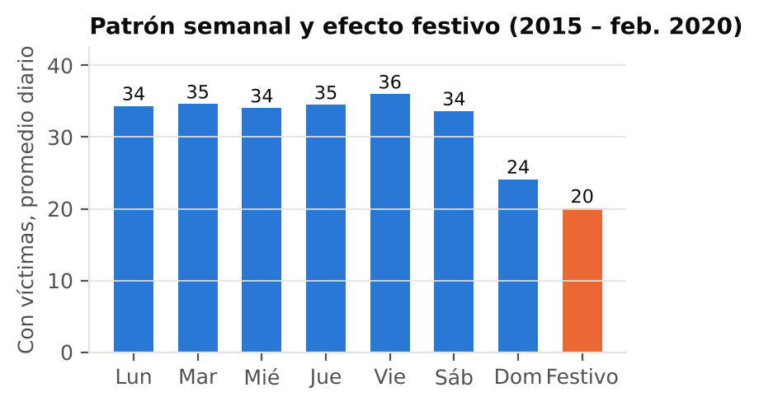
Figura 1. ~34 siniestros con víctimas entre semana, 24 el domingo y 20 en días festivos. La correlación diaria con la lluvia es casi nula (r ≈ −0,04), por lo que su aporte se probará en vez de suponerse.

4. Auditoría inicial de calidad y decisiones
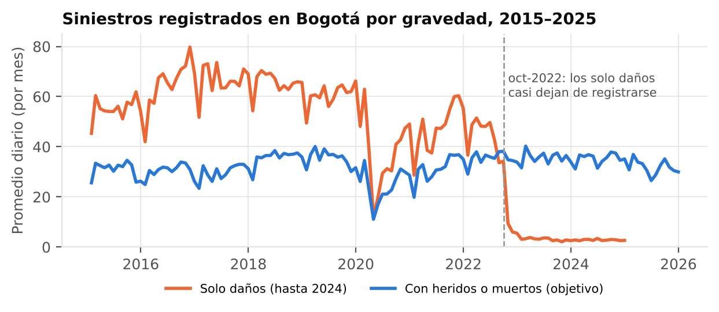
Figura 2. Desde octubre de 2022 los siniestros solo con daños caen a ~3 por día, mientras los siniestros con víctimas se mantienen estables: es un cambio en el registro, no en la siniestralidad.
Verificación | Hallazgo | Decisión
Registro | Solo daños: 17.388 en 2021, 1.115 en 2023  Con víctimas: 31,4 → 35,6 por día | Enfocar el pronóstico a siniestros con víctimas.
Duplicados | Códigos únicos en cada base; 3 códigos aparecen en las bases 2024 y 2025. | Se conserva la primera aparición.
Continuidad | 0 días sin registro y 0 días sin víctimas en 4.018. | No requiere imputación.
Gravedad | Dos indicadores (tradicional y a 30 días) difieren en 88 de 118.536 siniestros con víctimas (0,07 %)  2025 solo trae el de 30 días. | Se usa el indicador a 30 días en todos los años.
Pandemia | Mar-2020 a Ago-2021: promedio de 11 víctimas/día  Abr-2020, cuarentenas y paro  El nivel normal (~36) vuelve en sep-2021. | Periodo atípico excluido del entrenamiento; control con indicador.
Nivel por año | 2015–2017 ≈ 30/día  2018–2019 y 2022–2024 ≈ 35/día  2025 = 31,7/día | Se reporta.

5. Esquema de partición y prevención de fuga de información
La unidad sobre la que se quiere generalizar es el intervalo temporal futuro, así que la partición es cronológica y sin mezcla: el pasado entrena y el futuro evalúa. Validación y prueba son años completos, por lo que incluyen todas las estaciones, festivos y diciembre.
Conjunto | Periodo | Días | Uso
Entrenamiento | 2015-01-01 a 2022-12-31 | 2.922 | Ajuste de parámetros y escaladores.  Sin el periodo atípico: 2.319 orígenes útiles.
Validación | 2023-01-01 a 2023-12-31 | 365 | Parada temprana, selección de hiperparámetros y de modelo.
Prueba | 2024-01-01 a 2025-12-31 | 731 | Evaluación final; se usa una sola vez, al terminar.

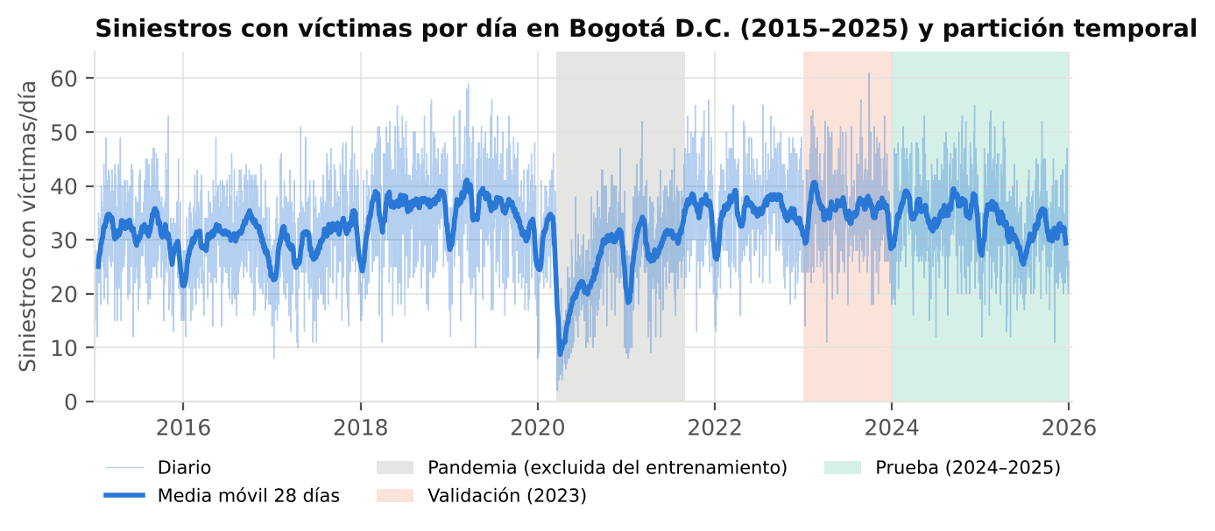
Figura 3. Serie diaria con víctimas, media móvil de 28 días, periodo atípico excluido y partición temporal.
- Origen móvil: en cada día t de validación o prueba se pronostican t+1…t+7 solo con datos hasta t (360 orígenes en validación y 726 en prueba). Todos los modelos usan exactamente los mismos orígenes.
- Pandemia: se descartan los orígenes de entrenamiento cuya ventana de entrada u objetivos tocan el 16-mar-2020 a 31-ago-2021; en SARIMAX esos días se tratan como faltantes en el filtro de Kalman.
- Normalización calculada solo con entrenamiento (sin el periodo atípico).
- Ningún rasgo usa información posterior al origen, excepto el calendario, que es conocido de antemano.
- Selección de hiperparámetros y de modelo solo con validación; la prueba no se mira hasta el final.

6. Preprocesamiento
- Extracción y unificación de la hoja de siniestros: el Anuario de Siniestralidad Vial viene en dos archivos de Excel, uno con 2015–2024 y otro con 2025. De cada uno se tomó solo la hoja “Siniestros” y se unieron en una sola tabla de 290.184 registros. No se usaron direcciones ni coordenadas.
- Deduplicación por código: cada siniestro tiene un código único. Si un mismo siniestro aparecía en los dos archivos, se dejó una sola vez para no contarlo doble.
- Conteo diario de siniestros con víctimas: se agruparon los registros por fecha y se contaron solo los siniestros con heridos o muertos. El resultado es una serie de 4.018 días, con unos 32–36 siniestros diarios en promedio. No se usaron los de “solo daños” porque su registro cambió desde octubre de 2022.
- Transformación log1p (estabiliza la varianza): a cada valor se le aplica log(1 + y). Así los días con picos altos no dominan el entrenamiento y la variación queda más pareja. El “+1” evita el logaritmo de cero. Al final, la predicción se devuelve a la escala original con la operación inversa.
- Estandarización con estadísticos de entrenamiento: a cada valor se le resta la media y se divide por la desviación estándar, calculadas solo con el periodo de entrenamiento (2015–2022, sin la pandemia). Así la red trabaja con valores en una escala comparable y no usa información de validación ni de prueba (sin fuga de información).
- Seno/coseno del día de la semana en la secuencia: el día de la semana es cíclico, después del domingo viene el lunes. Si se codifica como número de 0 a 6, el modelo cree que domingo y lunes son los días más lejanos. Por eso los 7 días se ubican en un círculo con dos coordenadas, sin(2π·día/7) y cos(2π·día/7), y así los días consecutivos quedan a la misma distancia y el ciclo se cierra. Se usan las dos coordenadas porque una sola repite valores entre días distintos.
- One-hot en el calendario futuro: para cada uno de los 7 días a predecir, el día de la semana se indica con 7 columnas de 0/1, además de festivo, puente, víspera, quincena y diciembre. Así el modelo aprende un efecto propio para cada día: por ejemplo, un domingo tiene unos 24 siniestros y un día entre semana unos 34. Esta información se conoce de antemano, así que usarla no es fuga de información.
- Ventanas deslizantes (W = 14 o 28 días): cada ejemplo toma los últimos W días como entrada y los 7 siguientes como salida. Luego la ventana avanza un día y se arma otro ejemplo. El tamaño W fue un hiperparámetro, y la búsqueda en validación eligió 28.
- Festivos con la librería holidays: es una librería con el calendario oficial de festivos de Colombia

7. Métricas de éxito

Métrica | Por qué
MAE | Se interpreta directamente en siniestros con víctimas por día, la unidad con la que se dimensionan recursos.
RMSE | Penaliza más los días con error grande, los operativamente costosos (quedarse corto un día pico).
MAPE | Error relativo para usuarios no técnicos; estable porque el conteo diario casi nunca baja de 10.
RMSLE | Error en escala logarítmica, coherente con la pérdida de entrenamiento (MSE sobre log1p).

Criterio de éxito: el modelo avanzado es mejor si reduce el MAE de validación en al menos 5 % frente a la mejor línea base, la mejora se mantiene en prueba (promedio de 3 semillas) y la prueba de Diebold–Mariano sobre los errores absolutos es significativa (p < 0,05). Se reporta también el costo: tiempo de entrenamiento e inferencia y parámetros.

8. Línea base implementada y primeras métricas
Las cuatro líneas base están implementadas y reproducibles, con el mismo esquema de origen móvil a 1-7 días.
Línea base | Descripción | MAE val | MAE prueba | RMSE prueba | MAPE prueba
Naive estacional (t-7) | Repite el valor del mismo día de la semana anterior. | 7,41 | 7,75 | 9,67 | 25,4 %
Media estacional 4 sem) | Promedio de las 4 semanas previas para el mismo día de la semana. | 5,97 | 6,27 | 7,88 | 20,8 %
Ridge con rezagos | Un modelo lineal por horizonte: 28 rezagos de log1p(y) + calendario del día objetivo. | 5,23 | 5,47 | 6,80 | 17,6 %
SARIMAX | SARIMAX(2,0,1)(1,0,1)₇ en log1p(y) con festivo, puente, víspera y diciembre como exógenas. | 5,29 | 5,46 | 6,81 | 17,6 %

Ridge (5,23) y SARIMAX (5,29) están prácticamente empatados en validación y mejoran a Naive en ~30 %. La mejor línea base en validación es Ridge con rezagos; el umbral de éxito del modelo avanzado es un MAE de validación ≤ 4,97. Control de pandemia: con el periodo atípico dentro del entrenamiento (y un indicador), el MAE de prueba empeora en ambas líneas base (Ridge 5,54 vs 5,47; SARIMAX 5,51 vs 5,46), lo que respalda excluirlo.

9. Pipeline e implementación de la red
El código está organizado como repositorio (config/, src/, scripts/, tests/, notebooks/). Todos los parámetros fijos, incluido el periodo atípico de pandemia, viven en config/config.yaml. El flujo es:
extracción de las bases del Anuario → serie diaria y calendario (src/data.py) → tensores por origen móvil (src/models_dl.py) → entrenamiento con parada temprana → predicción y métricas (src/metrics.py) → comparación final (scripts/run_evaluacion.py).
Ocho pruebas automáticas verifican la continuidad de la serie, el orden del split, la exclusión de la pandemia y que ninguna entrada contenga información posterior al origen.
Bloque | Dimensión | Contenido y justificación
Entrada secuencial | W × 5 (W = 14 o 28) | log1p(y) estandarizado, seno y coseno del día de la semana, festivo, lluvia observada estandarizada. Escaladores ajustados solo con entrenamiento y sin el periodo atípico.
Capa recurrente | 1 capa, 32 o 64 unidades | GRU o LSTM. Una sola capa porque hay 2.319 orígenes de entrenamiento; capas adicionales aumentan parámetros sin datos que los respalden.
Calendario futuro | 7 × 12 = 84 | One-hot del día de la semana + festivo, puente, víspera, quincena y diciembre de cada día a pronosticar. Conocido de antemano: no hay fuga.
Cabeza densa | (h + 84) → h → 7 | Concatenación del último estado oculto con el calendario; ReLU y dropout; salida lineal de 7 valores (pronóstico directo multi-horizonte).
Pérdida y salida | MSE en escala log | Estabiliza la varianza del conteo; la predicción vuelve a la escala original con expm1.

10. Optimización y ajuste de hiperparámetros
Fijamos lo que no se compara y variamos de forma sistemática los hiperparámetros críticos: ventana de entrada {14, 28}, unidades ocultas {32, 64}, tasa de aprendizaje inicial {0,001; 0,003} y dropout {0; 0,2}, con la misma rejilla para ambas arquitecturas (32 corridas, semilla 42). Optimizador AdamW (decaimiento de pesos 1e-4, regularización L2 desacoplada), recorte de gradiente a norma 1 (estabiliza la recurrencia), reducción de la tasa a la mitad tras 10 épocas sin mejora y parada temprana con paciencia 25. Se comparan arquitecturas con el mismo criterio de parada y no con el mismo número de épocas, porque un modelo con más parámetros converge a otro ritmo. La selección usa solo el MAE de validación.
Modelo | Ventana | Unidades | Tasa | Dropout | MAE val | Épocas | Parámetros
GRU | 28 | 32 | 0,001 | 0,2 | 4,954 | 100 | 7.719
GRU | 28 | 32 | 0,003 | 0,2 | 4,984 | 39 | 7.719
GRU | 28 | 32 | 0,001 | 0,0 | 5,008 | 53 | 7.719
LSTM | 28 | 32 | 0,001 | 0,0 | 4,960 | 39 | 8.967
LSTM | 28 | 64 | 0,003 | 0,2 | 4,961 | 39 | 28.167
LSTM | 28 | 32 | 0,003 | 0,0 | 4,972 | 34 | 8.967

Las 32 configuraciones quedan entre 4,95 y 5,09 de MAE de validación; todas mejoran a Ridge con rezagos (5,23) y a SARIMAX (5,29), así que el resultado no depende de una configuración afortunada. La ventana de 28 días rinde mejor que la de 14 en ambas arquitecturas (GRU 5,01 vs 5,07; LSTM 5,00 vs 5,02): cuatro semanas de historia capturan mejor el nivel reciente de la serie.

11. Monitoreo de curvas de aprendizaje
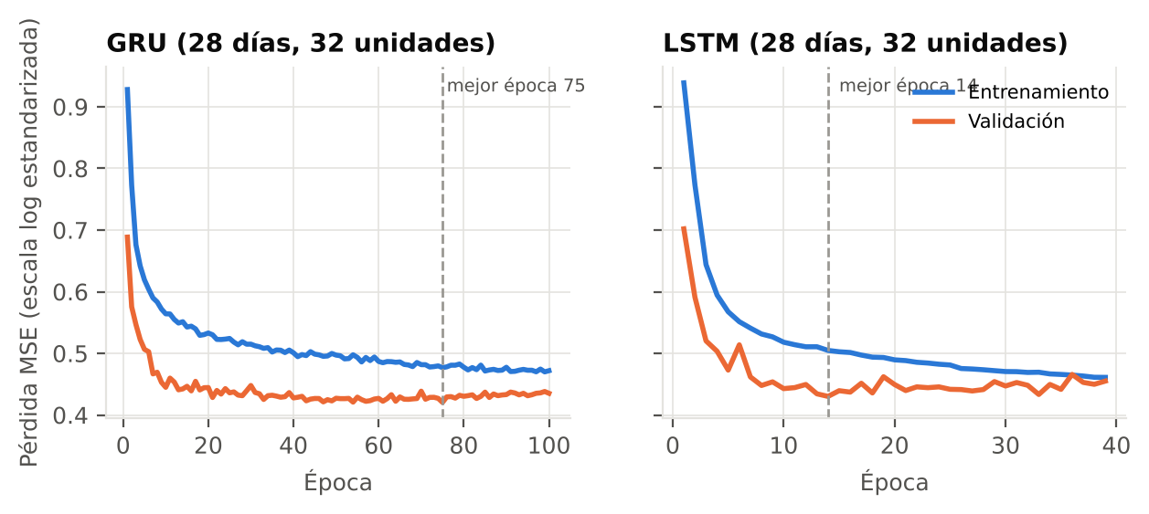
Figura 4. Pérdida de entrenamiento y validación de las configuraciones elegidas (semilla 42). La línea punteada marca la época conservada.
La pérdida de entrenamiento baja, la de validación cae en las primeras épocas y luego se estabiliza. Después de la mejor época la validación deja de mejorar mientras el entrenamiento sigue bajando: es el inicio del sobreajuste, y la parada temprana conserva los pesos anteriores. La pérdida de validación queda por debajo de la de entrenamiento porque el dropout solo actúa al entrenar y porque 2023 es un año estable, sin choques de régimen: con la pandemia excluida, entrenamiento y validación representan el mismo régimen.

12. Validación comparativa cuantitativa
Todos los modelos se evalúan sobre los mismos 726 orígenes de prueba (2024–2025) y la misma partición. Las redes se reportan como media ± desviación de tres semillas {42, 7, 2024}.
Modelo | MAE val | MAE prueba | RMSE | MAPE | RMSLE | Entreno(s) | Parám.
Naive estacional (t-7) | 7,41 | 7,75 | 9,67 | 25,4 % | 0,305 | — | —
Media estacional (4 sem.) | 5,97 | 6,27 | 7,88 | 20,8 % | 0,245 | — | —
Ridge con rezagos | 5,23 | 5,47 | 6,80 | 17,6 % | 0,208 | 5,5 | —
SARIMAX | 5,29 | 5,46 | 6,81 | 17,6 % | 0,208 | 9,7 | —
GRU | 4,96 | 5,35 ± 0,05 | 6,64 | 17,5 % | 0,205 | 24,3 | 7.719
LSTM | 4,98 | 5,35 ± 0,03 | 6,64 | 17,5 % | 0,205 | 5,7 | 8.967
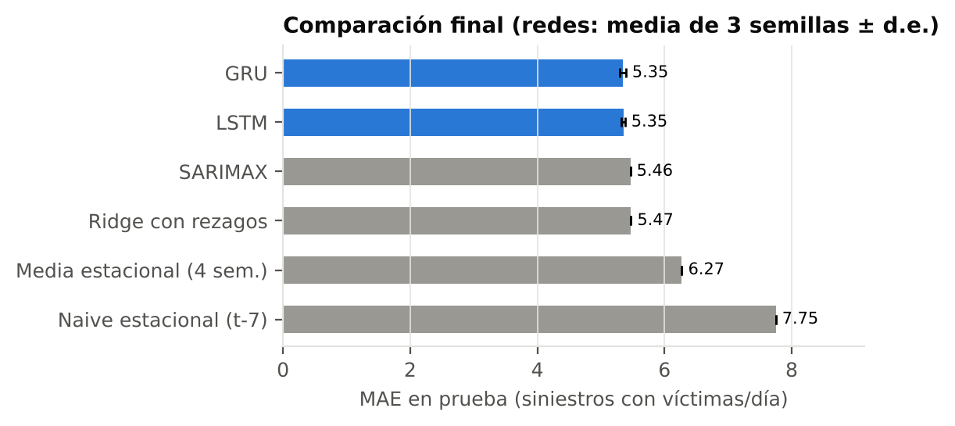
Figura 5. MAE en prueba. Gris: líneas base; azul: redes (media de 3 semillas ± d.e.).
Prueba de Diebold–Mariano. Comparamos los errores absolutos medios por origen (promedio de h = 1–7) con varianza HAC de Newey–West (rezago 7, por el solapamiento de horizontes) y la corrección de Harvey, Leybourne y Newbold. Se usa la corrida de semilla 42 de cada red.
Comparación | MAE modelo | MAE base | Δ MAE | DM (h = 1–7) | p | Lectura
GRU vs SARIMAX | 5,39 | 5,46 | -1,3 % | 0,63 | 0,527 | Diferencia no significativa
GRU vs Ridge con rezagos | 5,39 | 5,47 | -1,5 % | 0,86 | 0,390 | Diferencia no significativa
LSTM vs SARIMAX | 5,33 | 5,46 | -2,5 % | 1,31 | 0,191 | Diferencia no significativa
LSTM vs Ridge con rezagos | 5,33 | 5,47 | -2,7 % | 2,06 | 0,040 | Red mejor (p < 0,05)

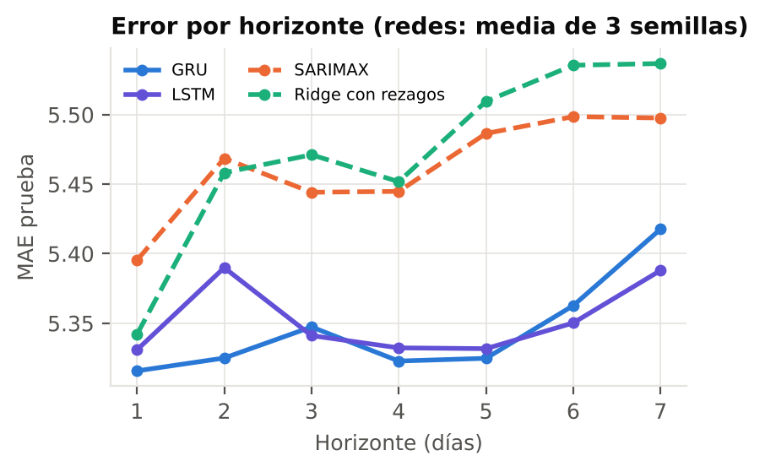
Figura 6. MAE por horizonte en prueba. Las redes quedan por debajo de ambas líneas base en los siete horizontes.
La GRU cumple el criterio en validación (−5,1 % frente a Ridge con rezagos) y conserva una ventaja menor en prueba (−2,3 %), con menor RMSE (6,64 vs 6,80). Ambas redes quedan por debajo de las dos líneas base en todos los horizontes. Pero la mejora es de 0,1 siniestros por día y solo la LSTM alcanza significancia frente a Ridge con rezagos; frente a SARIMAX ninguna red es significativa. Se elige la GRU como modelo avanzado por su desempeño en validación, sin afirmar una superioridad fuerte sobre un buen modelo lineal.

13. Experimentos de ablación (un factor a la vez)
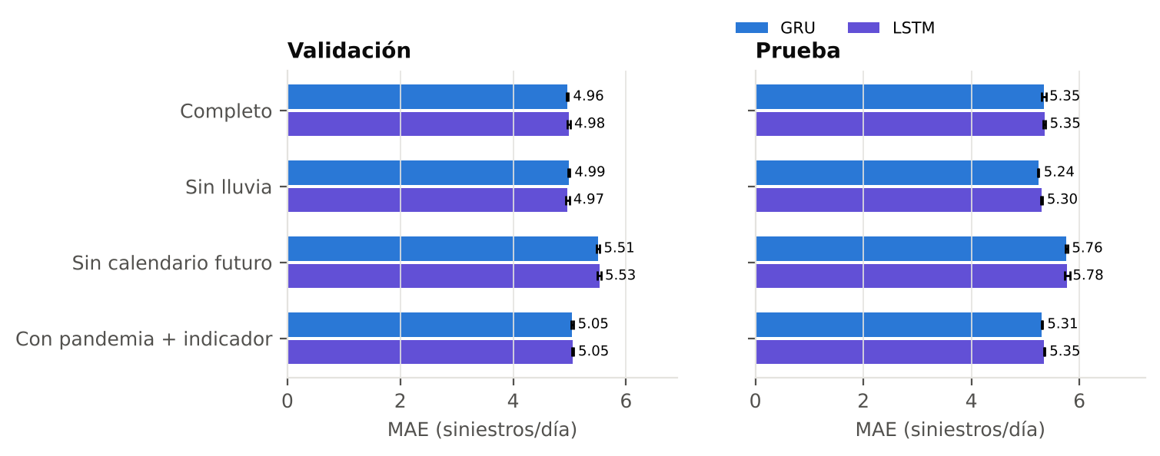
Figura 7. MAE de las variantes con la misma configuración y 3 semillas.
Calendario futuro: sin él, el MAE de prueba sube 7,8 % en la GRU y 7,9 % en la LSTM: es el componente con mayor aporte. Lluvia: sin ella, la prueba mejora levemente en ambas redes (GRU 5,24, LSTM 5,30) y la validación cambia de signo entre arquitecturas: su aporte no es robusto. Pandemia: con el periodo atípico dentro del entrenamiento (y un indicador), la validación empeora en ambas redes (GRU 5,05 vs 4,96; LSTM 5,05 vs 4,98) y las líneas base empeoran también en prueba (Ridge 5,54 vs 5,47; SARIMAX 5,51 vs 5,46). En prueba las redes casi no cambian. La exclusión se mantiene porque la decisión se toma con validación.

14. Análisis de errores
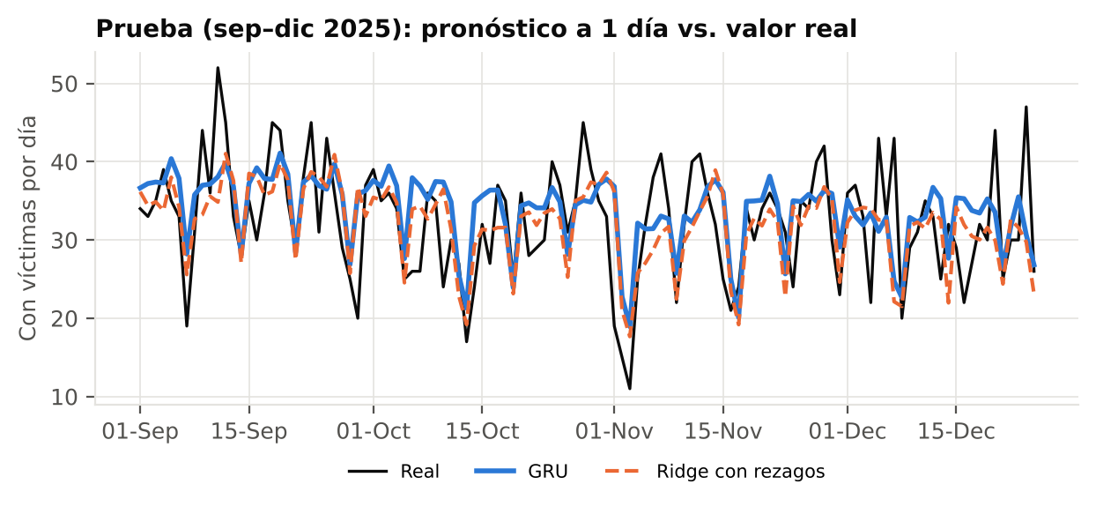
Figura 8. Pronóstico a 1 día de la GRU y de Ridge con rezagos frente al valor real (sep–dic 2025).
- Por año: el MAE de la GRU es 5,18 en 2024 y 5,60 en 2025. En 2025 la siniestralidad con víctimas bajó (31,7/día frente a 35,3 en 2024) y las redes la sobrestiman (sesgo de la LSTM +0,83/día).
- Por día de la semana (MAE GRU): mayor el sábado (6,30), martes (5,91) y jueves (5,79); menor el domingo (4,67) y el viernes (4,80).
- Peores días: 2025-12-07 (real 43), 2025-02-06 (real 16), 2025-02-12 (real 54), 2025-03-06 (real 20). Son días atípicos en ambos sentidos, como el domingo 7 de diciembre de 2025 (día de velitas, 43 siniestros con víctimas frente a ~24 de un domingo típico); ninguna variable los anticipa.
- Lluvia: el 10 % de días más lluviosos tiene más error (GRU 5,69 vs 5,36), aunque usar la lluvia observada como entrada no lo corrige.
- Festivos: MAE 5,03 frente a 5,41 en días normales: el calendario futuro los resuelve bien.

15. Oportunidades de mejora
- Pronóstico de lluvia (no la lluvia observada) como covariable futura, ya que los días lluviosos concentran más error.
- Indicador de eventos (días sin carro, velitas, partidos, paros) conocido al pronosticar.
- Modelo global por localidad (20 series): más datos para la red y un pronóstico más útil para la operación.
- Pronóstico probabilístico (cuantiles) para planear con intervalos y no solo con un valor puntual.
- Recalibrar el nivel con datos de 2025, año en que la siniestralidad con víctimas bajó.

16. Ficha del modelo (model card)
Campo | Contenido
Modelo | GRU de 1 capa (32 unidades. ventana de 28 días. dropout 0.2) + cabeza densa con calendario futuro; 7.719 parámetros; PyTorch.
Uso previsto | Pronóstico de siniestros con heridos o muertos por día en Bogotá a 1–7 días, para dimensionar recursos de tránsito y atención, con revisión humana.
Usos no previstos | Asignación automática de recursos, evaluación de la seguridad de una zona o persona, pronóstico por localidad u hora, siniestros solo con daños.
Entradas | 28 días de historia de conteos, lluvia observada, día de la semana y festivos; calendario de los 7 días futuros.
Datos de entrenamiento | Anuario de Siniestralidad Vial (SDM), 2015–2022 sin el periodo 16-mar-2020 a 31-ago-2021; validación 2023.
Desempeño (prueba) | MAE 5,35 ± 0,05; RMSE 6,64; MAPE 17,5 % (2024–2025, 3 semillas).
Costo | Entrenamiento ≈ 24 s en CPU; inferencia de 726 orígenes en menos de 1 s.
Limitaciones | No anticipa días atípicos (velitas, eventos); sobrestima en 2025, año con menos siniestralidad; más error en días muy lluviosos.
Mantenimiento | Monitorear el MAE semanal; reentrenar cada año o ante cambios de política de movilidad o del registro de siniestros.

17. Riesgos de sesgo, privacidad, seguridad y uso indebido
Riesgo | Descripción | Mitigación
Sesgo de medición | Solo hay eventos con informe policial; el registro cambió en 2022 y puede volver a cambiar. | Objetivo restringido a siniestros con víctimas, el más estable; monitorear el registro y declararlo.
Cambio de régimen | Pandemia, paros y medidas de movilidad cambian la relación histórica. | Periodo atípico excluido, validación en 2023, monitoreo del error y reentrenamiento.
Privacidad | Las bases incluyen direcciones, coordenadas y, en otras hojas, edad y sexo de víctimas. | Solo se extraen fecha, hora, localidad, clase y gravedad; se publican conteos diarios agregados.
Uso indebido | Asignar recursos solo con el pronóstico podría desatender días atípicos (eventos masivos, paros). | Uso como apoyo a la decisión, con error reportado y revisión humana.
Seguridad | Repositorio público. | Sin credenciales ni rutas locales; dependencias fijadas en requirements.txt.

18. Resultados, interpretación y conclusiones
Resultados. La GRU reduce el MAE frente a Ridge con rezagos en validación (4,96 vs 5,23, −5,1 %) y en prueba (5,35 vs 5,47, −2,3 %). Ambas redes quedan por debajo de las dos líneas base en los siete horizontes. Sin calendario futuro el error sube 7,8 %; sin lluvia el efecto es pequeño y de signo cambiante; con la pandemia dentro del entrenamiento la validación empeora.
Interpretación. La estructura principal del problema (estacionalidad semanal y festivos) la captura bien un modelo lineal con rezagos. La red agrega una mejora pequeña pero consistente en todos los horizontes, de unos 0,1 siniestros por día, que solo en un caso alcanza significancia estadística, con un costo de ajuste mayor (rejilla, semillas, parada temprana).
Conclusiones.
- Respuesta a la pregunta experimental: las redes GRU y LSTM predicen con algo más de precisión que SARIMAX y Ridge, pero la mejora es pequeña y la evidencia estadística es mixta.
- La mejora más grande proviene de la información correcta (calendario futuro sin fuga) y de datos consistentes (objetivo con víctimas, pandemia excluida), no de la complejidad del modelo.
- Siguiente paso con más potencial: modelo global por localidad, pronóstico de lluvia como covariable e indicador de eventos.

19. Reproducibilidad del repositorio
Elemento | Detalle
Repositorio | https://github.com/dialrigo/pronostico-siniestros-bogota-grupo7
Estructura | config/ · src/ · scripts/ · notebooks/ · results/ · figures/ · docs/ · tests/ · README.md · requirements.txt
Ejecución | pip install -r requirements.txt → python -m scripts.extraer_anuarios → python -m src.data → python -m scripts.run_baselines → python -m scripts.run_experiments → python -m scripts.run_evaluacion → pytest -q (≈ 30 min en CPU). El notebook notebooks/proyecto_siniestros_grupo7.ipynb muestra el flujo completo con resultados.
Semillas | Global 42; resultados finales con {42, 7, 2024}, reportados como media ± desviación.
Datos | Crudos en data/raw con enlace, licencia y fecha de descarga en el README; parámetros fijos en config/config.yaml.

20. Contribución del equipo
Integrante | Rol principal | Responsabilidades
Diego Ríos | Líder técnico y datos | Formulación, auditoría, pipeline de datos, integración del informe.
Marlon | Modelos clásicos | Líneas base, SARIMAX, Ridge, prueba de Diebold–Mariano.
Nicolás | Modelos profundos | GRU/LSTM, rejilla de hiperparámetros, curvas de aprendizaje.
Nataly | Evaluación | Análisis de errores, riesgos y ética, ficha del modelo, presentación.

21. Declaración de uso de herramientas de IA
El equipo usó un asistente de IA (Claude, de Anthropic) como apoyo para escribir código, generar figuras y redactar borradores. Todas las decisiones de diseño experimental fueron revisadas por el equipo, el código se ejecutó y las cifras de este informe provienen de los archivos de resultados del repositorio.

Referencias
Secretaría Distrital de Movilidad. Anuario de Siniestralidad Vial de Bogotá 2024 y 2025 (bases en Excel). Observatorio de Movilidad de Bogotá. https://observatorio.movilidadbogota.gov.co/publicaciones/anuarios
Zippenfenig, P. (2023). Open-Meteo.com Weather API. https://open-meteo.com
Gebru, T. et al. (2021). Datasheets for Datasets. Communications of the ACM, 64(12), 86–92.
Zinkevich, M. Rules of Machine Learning: Best Practices for ML Engineering. Google.
Scikit-learn Developers. Common pitfalls and recommended practices.
Diebold, F. X. y Mariano, R. S. (1995). Comparing Predictive Accuracy. Journal of Business & Economic Statistics, 13(3), 253–263.

